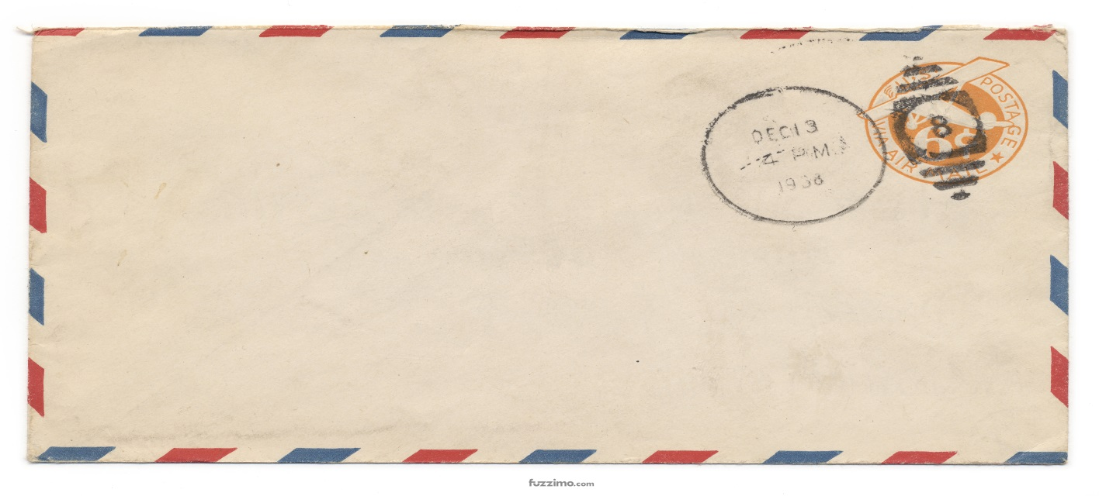
Skriv et brev til dig selv i fremtiden.
Skriv om dig selv her og nu, men skriv især om de tanker, du gør om dig selv om 20, 40 eller 50 år.
Start brevet med: ”Kære ….(dit navn)…”
Brug formuleringer som:
- Jeg tænker på, om du…
- Jeg kunne godt li’ at vide, hvad du…
- Måske gør du…
- Måske har du…
- Hvis jeg kunne, ville jeg gerne tale med dig om..
- Hvis jeg vidste, hvordan du….”
Find gerne selv på dine egne formuleringer. Disse kan være til inspiration
Brevet skal fylde mindst en halv side på computeren - max 1 side. Skriftstørrelse 14. Linjeafstand 1½. Der må gerne være et billede af dig i nutiden - eller et billede af dig, som du tror du ser ud i fremtiden. Opgaven skal afleveres i en konvolut med navn og adresse på det sted, du tror, du bor i fremtiden.
AFLEVERINGSDATO 8.11.

